УТВЕРЖДАЮ
Начальник отдела
_____________ Хххххх Х.Х.
“_____”____________20___

ИНФОРМАЦИОННО-ВЫЧИСЛИТЕЛЬНАЯ СИСТЕМА
ГОСУДАРСТВЕННОЙ СЛУЖБЫ ЗАНЯТОСТИ
РЕСПУБЛИКИ БЕЛАРУСЬ

Программный комплекс
«СОДЕЙСТВИЕ В ОРГАНИЗАЦИИ ПРЕДПРИНИМАТЕЛЬСКОЙ ДЕЯТЕЛЬНОСТИ»

Руководство программиста

Лист утверждения

Error: Reference source not found-лу
Инв. № подл.
Подпись и дата
Взам. инв. №
Инв. № дубл.
Подпись и дата

Руководитель разработки
Начальник ХХХХ
___________Хххххххх Х.Х.
“_____”____________20___
Ответственный исполнитель
ХХХХ
____________Ххххххх Х.Х.
“_____”____________20___
Исполнитель
Вед. инженер ХХХХ
_____________Хххххх Х.Х.
“_____”____________20___

УТВЕРЖДЕНО

Error: Reference source not found-лу

ИНФОРМАЦИОННО-ВЫЧИСЛИТЕЛЬНАЯ СИСТЕМА
ГОСУДАРСТВЕННОЙ СЛУЖБЫ ЗАНЯТОСТИ
РЕСПУБЛИКИ БЕЛАРУСЬ

Программный комплекс
«СОДЕЙСТВИЕ В ОРГАНИЗАЦИИ ПРЕДПРИНИМАТЕЛЬСКОЙ ДЕЯТЕЛЬНОСТИ»

Руководство программиста
Инв. № подл.
Подпись и дата
Взам. инв. №
Инв. № дубл.
Подпись и дата
Error: Reference source not found

Аннотация

В данном программном документе приведено руководство программиста по настройке и использованию программного комплекса (ПК) “Содействие в организации предпринимательской деятельности”, который является частью Информационно-вычислительной системы Государственной службы занятости Республики Беларусь, и предназначен для обеспечения специалиста по работе с населением инструментарием для выполнения следующих действий:
- Документирование мер содействия;
- Заключение договора на выделение субсидии для организации предпринимательской деятельности;
- Получение отчетов и справок
В данном программном документе, в разделе «Назначение и условия применения программы» указаны назначение и функции, выполняемые программой, условия, необходимые для выполнения программы (объем оперативной памяти, требования к составу и параметрам периферийных устройств, требования к программному обеспечению и т.п.).
В разделе «Характеристика программы» приведено описание основных характеристик и особенностей программы (режим работы, средства контроля правильности выполнения и самовосстанавливаемости программы и т.п.).
В данном программном документе, в разделе «Входные и выходные данные» приведено описание организации используемой входной и выходной информации.
В разделе «Сообщения» указаны тексты сообщений, выдаваемых программисту или оператору в ходе выполнения программы, описание их содержания и действий, которые необходимо предпринять по этим сообщениям.
Оформление программного документа «Руководство программиста» произведено по требованиям ЕСПД (ГОСТ 19.101-77 1), ГОСТ 19.103-77 2), ГОСТ 19.104-78* 3), ГОСТ 19.105-78* 4), ГОСТ 19.106-78* 5), ГОСТ 19.504-79* 6), ГОСТ 19.604-78* 7)).

Содержание

Аннотация 2
Содержание 3
1. Назначение и условия применения программы 4
1.1. Назначение программы 4
1.2. Функции, выполняемые программой 4
1.3. Условия, необходимые для выполнения программы 5
1.3.1. Объем оперативной памяти 5
1.3.2. Требования к составу периферийных устройств 5
1.3.3. Требования к параметрам периферийных устройств 6
1.3.4. Требования к программному обеспечению 6
1.3.5. Требования к персоналу (программисту) 6
2. 2. Характеристика программы 7
2.1. Описание основных характеристик программы 7
2.1.1. Режим работы программы 7
2.1.2. Контроль правильности выполнения программы 7
2.1.3. Самовосстанавливаемость программы 7
2.2. Описание основных особенностей программы 7
3. Обращение к программе 9
3.1. Загрузка и запуск программы 9
3.2. Выполнение программы 9
3.2.1. Просмотр списка безработных 9
3.2.2. Выполнение функций для работы с журналом мер содействий 9
3.2.3. Выполнение функций для работы документами 10
3.2.4. Выполнение функций для просмотра сведений о безработном 11
3.3. Завершение работы программы 11
4. Входные и выходные данные 12
4.1. Организация используемой входной информации 12
4.2. Организация используемой выходной информации 15
5. Сообщения ПРОГРАММИСТУ 18
Лист регистрации изменений 22

Назначение и условия применения программы

Назначение программы

Программный комплекс “Содействие в организации предпринимательской деятельности” является частью Информационно-вычислительной системы Государственной службы занятости Республики Беларусь.
Основное назначение “Содействие в организации предпринимательской деятельности” - обеспечение специалиста по работе с населением инструментарием для выполнения, с обратившимся в территориальный отдел занятости, следующих действий:
- Документирование мер содействия;
- Заключение договора на выделение субсидии для организации предпринимательской деятельности;
- Получение отчетов и справок
В базе данных храниться следующая информация:
- сведения о безработных;
- сведения об обучении безработных;
- сведения о предпринимателях, снятых по “код 3” – “снятие с учета с выдачей субсидии для организации предпринимательской деятельности”;
- сведения о планируемых и оказанных мерах содействия.

Функции, выполняемые программой

Программный комплекс “Содействие в организации предпринимательской деятельности” обеспечивает возможность выполнения перечисленных ниже функций:
- функции для работы с журналом мер содействий;
- создание меры содействия
- оказание меры содействия
- удаление меры содействия
- редактирование меры содействия

- функции для работы с журналом визитов:
- создание отметки о визите
- редактирование отметки о визите
- удаление отметки о визите

- функции для работы документами:
- создание (сведений) о документе безработного
- редактирование (сведений) о документе безработного
- создание (сведений) о документе безработного

- функции для просмотра сведений о безработном:
- просмотр информации из регистрационной карточки о безработном
- просмотр информации из обратной стороны карточки
- сведения об обучении безработного

- дополнительные функции для пользователя:
- поиск
- справка
- просмотр бюджета прожиточного минимума и списка его изменений

Условия, необходимые для выполнения программы

Объем оперативной памяти

Для выполнения своих функций, ПК “Содействие в организации предпринимательской деятельности” достаточно 5 Mb оперативной памяти. Но, исходя из того, что для функционирования операционной системы и сервера баз данных необходимо минимум 128 Мb оперативной памяти. то рекомендуется использовать программный комплекс “Содействие в организации предпринимательской деятельности” на персональных компьютерах, имеющих ОЗУ более 128 Mb.

Требования к составу периферийных устройств

Для вывода отчетов из ПК “Содействие в организации предпринимательской деятельности” не предъявляет на бумажный носитель необходимо наличие установленного принтера.

Требования к параметрам периферийных устройств

Особых требований к параметрам периферийный устройств ПК “Содействие в организации предпринимательской деятельности” не предъявляет.

Требования к программному обеспечению

Основным требованием для работы с ПК “Содействие в организации предпринимательской деятельности” является наличие установленной сетевой операционной системы 2000/WindowsXP.
Также для функционирования программы “Содействие в организации предпринимательской деятельности” необходимо предустановленное программное обеспечение:
- сервер баз данных Microsoft SQL Server 2000
- текстовый редактор Microsoft Word, входящий в пакет Microsoft Office 2003.

Требования к персоналу (программисту)

Системный программист должен иметь профильное образование и обладать необходимыми знаниями в области администрирования операционной системы Windows и системы управления данных SQL Server 2000. В перечень задач выполняемых системным администратором входит:
- задача поддержания работоспособности технических средств;
- установка (инсталляция) и поддержание работоспособности системных программных средств – операционной системы;
- установка (инсталляция) и поддержание работоспособности системы управления базами данных (СУБД);
- установка (инсталляция) и поддержание работоспособности программного комплекса “Содействие в организации предпринимательской деятельности”.

Характеристика программы

Описание основных характеристик программы

Режим работы программы

ПК “Содействие в организации предпринимательской деятельности” работает в режиме получения и обработки поступающей информации.

Контроль правильности выполнения программы

Самовосстанавливаемость программы
ПК “Содействие в организации предпринимательской деятельности” работает в режиме, когда не требуется его ручное восстановление после сбоев или после перезагрузки компьютера. Такой режим устанавливается настройками операционной системы и сервера баз данных SQL Server.

Описание основных особенностей программы

Настройка режима работы осуществляется с помощью конфигурационного файла support.cfg и реестра операционной системы. Описание конфигурационного файла support.cfg и реестра операционной системы и их используемых параметров приведено в руководстве системного программиста.

Обращение к программе

Загрузка и запуск программы

Загрузка и запуск ПК “Содействие в организации предпринимательской деятельности” осуществляется стандартными способами, детальные сведения о которых изложены в Руководстве пользователя операционной системы.

Выполнение программы

Просмотр списка безработных

Для того, чтобы отобразить список зарегистрированных граждан, необходимо произвести загрузку и запуск программного комплекса, выполнить настройку (пункт 3.2 Руководства оператора) и выбрать пункт меню «Список безработных» из меню «Содействие», либо нажать сочетание клавиш CTRL+A в главном окне программы. Для просмотра списка граждан, снятых с учета с выдачей субсидии для организации предпринимательской деятельности (код 3) необходимо выбрать пункт меню «Снятые по код 3» из меню «Содействие», либо нажать сочетание клавиш CTRL+F3 в главном окне программы. Описание функций для формирования и отображения списка безработных представлено в документе “Описание программы”.

Выполнение функций для работы с журналом мер содействий

Программный комплекс позволяет создавать планируемые меры содействия, вносить отметки об оказанных содействиях, осуществлять их редактирование, а также удалять ошибочно введенные меры содействия. Для выполнения данных действий используется графический интерфейс программного комплекса.
Выполнение функций для работы с журналом мер содействий осуществляется в окне управления мерами содействия. Для вызова данного окна необходимо произвести загрузку программы, создать список безработных и воспользоваться кнопкой 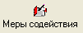 на инструментальной панели (либо с помощью пункта меню главного окна “Безработный -> Меры содействия”). Загрузка программы осуществляется в соответствии с пунктом 3.1. Создание списка безработных описано в пункте 3.2.1
Для создания планируемой меры содействия имеется кнопка “Назначить” (либо воспользоваться клавишей клавиатуры “Insert”), занесения отметки об оказанном содействии предназначена кнопка “Оказать” (либо воспользоваться сочетанием клавиш клавиатуры “Ctrl+Insert”), для удаления содействия используется кнопка “Удалить” (либо воспользоваться клавишей клавиатуры “Delete”). Описание функций для функций для работы с журналом мер содействий представлено в документе “Описание программы”.

Выполнение функций для работы документами

Программный комплекс позволяет вносить отметки об предоставленных безработным документах, а также создании и выводе на печать договора об оказании субсидии для организации предпринимательской деятельности. Выполнение данных операций осуществляется с помощью графического интерфейса программного комплекса.
Внесение отметки о предоставленном безработным документе возможно осуществить в одном из двух окон: либо в окне “Документ предпринимателя” либо на форме договора о предоставлении субсидии. Для вызова формы “Документ предпринимателя” необходимо вызвать окно журнала мер содействий (пункт 3.2.2) и воспользоваться кнопкой “Документ” (либо воспользоваться сочетанием клавиш клавиатуры “Ctrl+D”).
Для ввода, редактирования договора о предоставлении субсидии и сохранения информации о нем в базе данных необходимо произвести загрузку программы, создать список безработных и воспользоваться кнопкой 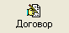 на инструментальной панели (либо с помощью пункта меню главного окна “Безработный -> Договор”).
Описание функций для функций для работы документами представлено в документе “Описание программы”.
Загрузка программы осуществляется в соответствии с пунктом 3.1. Создание списка безработных описано в пункте 3.2.1

Выполнение функций для просмотра сведений о безработном

Программный комплекс позволяет осуществлять просмотр информации из регистрационной карточки о безработном, информации из обратной стороны карточки, сведений об обучении безработного.
Для просмотра информации из регистрационной карточки о безработном необходимо произвести загрузку программы, создать список безработных и воспользоваться кнопкой  на инструментальной панели (либо с помощью пункта меню главного окна “Безработный -> Карточка” или с помощью сочетанием клавиш клавиатуры “Ctrl+J).
Для просмотра информации из обратной стороны карточки необходимо произвести загрузку программы, создать список безработных и воспользоваться кнопкой  на инструментальной панели (либо с помощью пункта меню главного окна “Безработный -> Дело” или с помощью сочетанием клавиш клавиатуры “Ctrl+K”).
Для просмотра сведений об обучении безработного необходимо произвести загрузку программы, создать список безработных и воспользоваться кнопкой 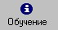 на инструментальной панели (либо с помощью пункта меню главного окна “Безработный -> Дело” или с помощью сочетанием клавиш клавиатуры “Ctrl+K”).
Описание функций для функций для для просмотра сведений о безработном представлено в документе “Описание программы”.
Загрузка программы осуществляется в соответствии с пунктом 3.1. Создание списка безработных описано в пункте 3.2.1

Завершение работы программы

Завершить работу с ПК «Содействие в организации предпринимательской деятельности» можно одним из следующих способов:
- Выбрать команду Закрыть (ALT+F4) из системного меню окна ПК «Содействие в организации предпринимательской деятельности» (для входа в системное меню окна нажмите ALT+ПРОБЕЛ).
- Нажать кнопку мыши в области значка с крестиком (в правом верхнем углу строки заголовка ПК).

входные и выходные данные

Организация используемой входной информации

Входными данными для данного комплекса является база безработных, зарегистрированных в территориальном отделе занятости, а также меры содействия, оказываемые безработным для организации предпринимательской деятельности.
Для организации входной информации программного комплекса “Содействие в организации предпринимательской деятельности”, в базе данных безработных были разработаны следующие таблицы:
- Справочник групп мер содействия Grp_step (Таблица 1)
- Справочник видов проектов Grp_litl_prestep (Таблица 2)
- Справочник подгрупп мер содействия Grp_litl_step (Таблица 3)
- Справочник типов документа DocJoblType (Таблица 4)
- Проекты (планируемые меры содействия) Prestep (Таблица 5)
- Тип населенного пункта Punkt_type (Таблица 6)
- Принятые меры содействия Step (Таблица 7)
- Документы безработного DocJobl (Таблица 8)

Таблица 1. Справочник групп мер содействия - Grp_step
Описание | Тип данных | Имя поля | Таблица-источник
Код записи | Decimal(16,0) | Grp_step_id
Код | Int(4) | Grp_step_kod
Наименование | Varchar(100) | Grp_step_name
Признак доступности | Smallint | Enabled | NULL – доступно

Таблица 2. Справочник видов проектов - Grp_litl_prestep
Описание | Тип данных | Имя поля | Таблица-источник
Код записи | Decimal(16,0) | Grp_litl_prestep_id
Код группы мер содействия | Decimal(16,0) | Grp_step_id | Grp_step
Код | Int(4) | Grp_litl_prestep_kod
Наименование | Varchar(100) | Grp_litl_prestep_name
Признак доступности | Smallint | Enabled | NULL – доступно

Таблица 3. Справочник подгрупп мер содействия - Grp_litl_step
Описание | Тип данных | Имя поля | Таблица-источник
Код записи | Decimal(16,0) | Grp_litl_step_id
Код группы мер содействия | Decimal(16,0) | Grp_step_id | Grp_step
Код вида проекта | Decimal(16,0) | Grp_litl_prestep_id | Grp_litl_prestep
Код | Int(4) | Grp_litl_step_kod
Наименование | varchar(100) | Grp_litl_step_name
Признак доступности | Smallint | Enabled | NULL – доступно

Таблица 4. Справочник типов документа - DocJoblType
Описание | Тип данных | Имя поля | Таблица-источник
Код записи | Decimal(16,0) | DocJoblType_ID
Название документа | varchar(80) | DocJoblType
Код приложения | Decimal(16,0) | Application_ID | Version_app

Таблица 5. Проекты (планируемые меры содействия) - Prestep
Описание | Тип данных | Имя поля | Таблица-источник
Код записи | Decimal(16,0) | Prestep_id
Код группы мер содействия | Decimal(16,0) | Grp_step_id | Grp_step
Код вида проекта | Decimal(16,0) | Grp_litl_prestep_id | Grp_litl_prestep
Отметка | Int(4) | Prestep_type | NULL –действительно, 1 - отменено
Код зарегистрированного | Decimal(16,0) | jobless_id | jobless
Дата проекта | Datetime(8) | Date_prestep
Код специалиста | Decimal(16,0) | Person_id | Personnel
Признак принятия | Int(4) | pr_sol | NULL – не принято

Таблица 6. Тип населенного пункта - Punkt_type
Описание | Тип данных | Имя поля | Таблица-источник
Код записи | Smallint | Punkt_type_id
Наименование | varchar(50) | Punkt_type_name

Таблица 7. Принятые меры содействия - Step
Описание | Тип данных | Имя поля | Таблица-источник
Код записи | Decimal(16,0) | Step_id
Код группы мер содействия | Decimal(16,0) | Grp_step_id | Grp_step
Код подгруппы мер содействия | Decimal(16,0) | Grp_litl_step_id | Grp_litl_step
Признак отмены | Int(4) | Step_type | NULL – действительно, 1 - отменено
Код зарегистрированного | Decimal(16,0) | Jobless_id | Jobless
Дата принятия | Datetime(8) | Date_Step
Код специалиста | Decimal(16,0) | Person_id | Personnel
Код проекта | Decimal(16,0) | prestep_id | Prestep
Комментарий | varchar(255) | step_note

Таблица 8. Документы безработного DocJobl
Описание | Тип данных | Имя поля | Таблица-источник
Код записи | Decimal(16,0) | DocJobl_ID
Код зарегистрированного | Decimal(16,0) | Jobless_id | Jobless
Номер документа | varchar(80) | Num
Дата документа | Datetime(8) | Doc_Date
Тип документа | Decimal(16,0) | DocJoblType_ID | DocJoblType
Дата начала действия | Datetime(8) | Date_Beg
Дата окончания действия | Datetime(8) | Date_End
Сумма субсидии | Money(8) | Doc_Sum
Код специалиста | Decimal(16,0) | Person_id | Personnel
Дополнительная инф-ия | varchar(250) | Dop_Info
Дата предоставления документа | Datetime(8) | Date_Receive
Код проекта | Decimal(16,0) | Prestep_ID | Prestep
Код пункта по СОАТО | Decimal(16,0) | SOATO | SOATO
Тип пункта | Decimal(16,0) | Punkt_type_id | Punkt_type
Вид деятельности | varchar(250) | WorkType
Код ОКЭД | Decimal(16,0) | OKED | OKED

Схема данных для ПК “Содействие в организации предпринимательской деятельности” представлена на рисунке 3.
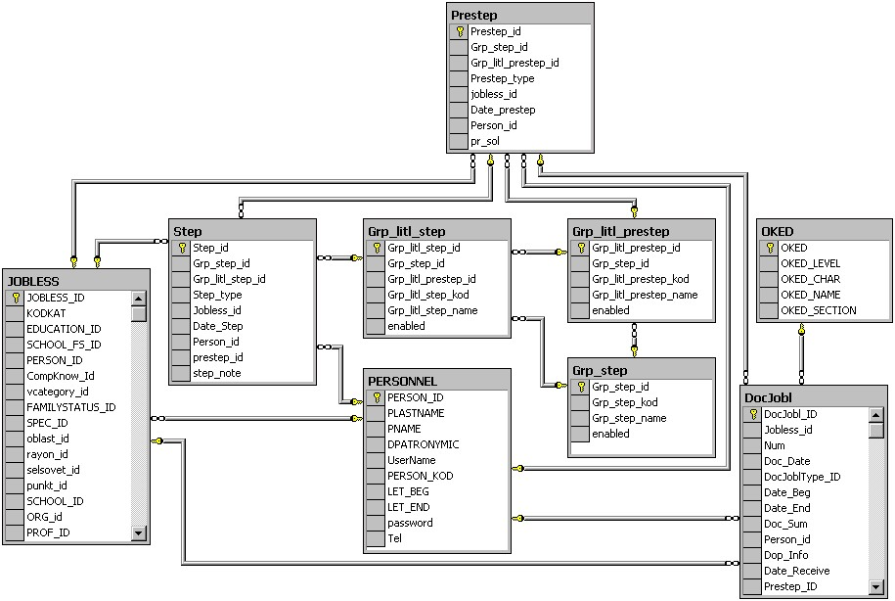
Рисунок 3.

Описание и способ кодирования входных данных описан в документе “Описание программы”.

Организация используемой выходной информации

Выходными данными для данного комплекса являются:
- отчеты для специалистов территориального отдела занятости;
- Решения о выделении субсидии для организации предпринимательской деятельности в обратной стороне карточки;
- Журнал мер содействия по организации предпринимательской деятельности;
- список безработных
- список граждан (предпринимателей) снятых с учета с выдачей субсидии для организации предпринимательской деятельности
Список безработных представлен в табличном виде и включает следующие поля (Таблица 9):
- код безработного
- фамилия имя отчество безработного
- номер паспорта безработного
- личный номер безработного
- дата регистрации гражданина в качестве безработного
Таблица 9. Организация списка безработных
Код | Фамилия Имя Отчество | Паспорт | Личный номер | Рег. безработного
Список граждан (предпринимателей), снятых с учета с выдачей субсидии для организации предпринимательской деятельности (код 3), представлен в табличном виде и включает следующие поля (Таблица 10):
- код, под которым гражданин был зарегистрирован в качестве безработного
- фамилия имя отчество предпринимателя
- номер паспорта предпринимателя
- личный номер предпринимателя
- дата регистрации гражданина в качестве безработного
- дата снятия с учета в органе по труду и занятости населения
Таблица 10. Организация списка снятых по код 3
Код | Фамилия Имя Отчество | Паспорт | Личный номер | Рег. безработного | Дата снятия

Журнал мер содействия по организации предпринимательской деятельности представлен в табличном виде и включает следующие поля (Таблица 11):
- планируемая дата для оказания меры содействия
- наименование оказываемой меры содействия
- дата оказания меры содействия
- результат оказываемого содействия

Таблица 11. Организация журнала мер содействий
Дата план | Мера содействия | Дата факт | Результат
Решения о выделении субсидии для организации предпринимательской деятельности в обратной стороне карточки представлены виде изменения информации содержащейся в базе безработных, зарегистрированных в территориальном отделе занятости
Отчеты для специалистов территориального отдела занятости представлены виде документов, с возможностью печати на печатном оборудовании.
Описание и способ кодирования выходных данных описан в документе “Описание программы”.

Сообщения ПРОГРАММИСТУ

- сообщение об ошибке соединения с сервером баз данных MS SQL Server (Рисунок 4)
ПРИЧИНА. Не верно введено имя сервера MS SQL Server или отсутствует доступ к данному серверу
ДЕЙСТВИЯ ПРОГРАММЫ. Приостанавливает выполнение и ожидает верного ввода параметров подключения к базе данных
ДЕЙСТВИЯ ПРОГРАММИСТА. Выполнить команду Сервис -> Подключиться. Ввести верное имя сервера MS SQL Server.

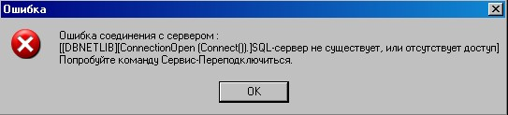
Рисунок 4

- сообщение об ошибке соединения с сервером баз данных (Рисунок 5)
ПРИЧИНА. Не верно введено имя базы данных.
ДЕЙСТВИЯ ПРОГРАММЫ. Приостанавливает выполнение и ожидает верного ввода параметров подключения к базе данных
ДЕЙСТВИЯ ПРОГРАММИСТА. Выполнить команду Сервис -> Подключиться. Ввести верное имя базы данных.

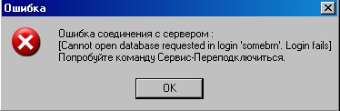
Рисунок 5

- сообщение об ошибке определения имени пользователя БД (Рисунок 6)
ПРИЧИНА. Не верно введено имя пользователя для работы с базой данных.
ДЕЙСТВИЯ ПРОГРАММЫ. Приостанавливает выполнение и ожидает верного ввода параметров подключения к базе данных
ДЕЙСТВИЯ ПРОГРАММИСТА. Выполнить команду Сервис -> Подключиться. Ввести верное имя пользователя для работы с базой данных.

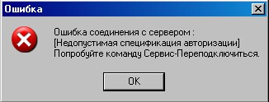
Рисунок 6

- сообщение об ошибке определения пароля имени пользователя (Рисунок 7)
ПРИЧИНА. Не верно введен пароль имя пользователя для работы с базой данных.
ДЕЙСТВИЯ ПРОГРАММЫ. Приостанавливает выполнение и ожидает верного ввода параметров подключения к базе данных
ДЕЙСТВИЯ ПРОГРАММИСТА. Выполнить команду Сервис -> Подключиться. Ввести верный пароль пользователя для работы с базой данных.

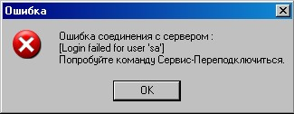
Рисунок 7

- сообщение безопасности об ошибочном вводе пароля инспектора (Рисунок 8):
ПРИЧИНА. Введен не верный пароль для инспектора
ДЕЙСТВИЯ ПРОГРАММЫ. Сообщает об ошибке и закрывает окно ввода пароля
ДЕЙСТВИЯ ПРОГРАММИСТА. Закрыть данное окно сообщений. Ввести верный пароль.

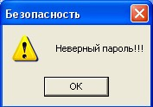
Рисунок 8

- сообщение о неверном вводе даты (Рисунок 9):
ПРИЧИНА. В поле ввода для даты введена дата в неверном формате
ДЕЙСТВИЯ ПРОГРАММЫ. Программа не фиксирует (не вносит в базу данных) данные
ДЕЙСТВИЯ ПРОГРАММИСТА. Закрыть данное окно сообщений. Ввести дату в формате ДД.ММ.ГГГГ

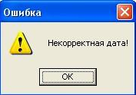
Рисунок 9

- сообщение “Дата посещения не может быть больше текущей” (Рисунок 10)
ПРИЧИНА. В поле ввода для даты введена дата превышающею текущею дату комплекса
ДЕЙСТВИЯ ПРОГРАММЫ. Программа не фиксирует (не вносит в базу данных)
ДЕЙСТВИЯ ПРОГРАММИСТА. Закрыть данное окно сообщений и настроить дату комплекса

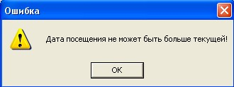
Рисунок 10

Лист регистрации изменений
Номера листов (страниц) |  |  |  |  | Всего  листов  (страниц)  в докум | №  документа | Входящий  № сопрово  дительного  документа  и дата | Подп. | Дата
Изм | изменен  ных | заме  ненных | новых | анулиро  ванных

1) ГОСТ 19.101-77 ЕСПД. Виды программ и программных документов
2) ГОСТ 19.103-77 ЕСПД. Обозначение программ и программных документов
3) ГОСТ 19.104-78* ЕСПД. Основные надписи
4) ГОСТ 19.105-78* ЕСПД. Общие требования к программным документам
5) ГОСТ 19.106-78* ЕСПД. Общие требования к программным документам, выполненным печатным способом
6) ГОСТ 19.504-79* ЕСПД. Руководство программиста. Требования к содержанию и оформлению
7) ГОСТ 19.604-78* ЕСПД. Правила внесения изменений в программные документы, выполненные печатным способом

